**SPORT- SPORTOVI**

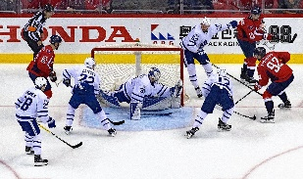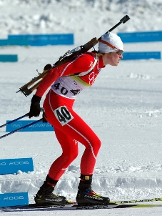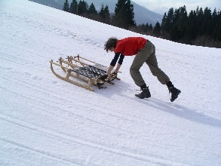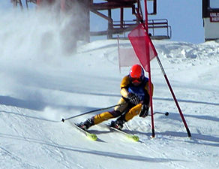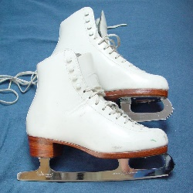**zimski sportovi**

klizanje skijanje sanjkanje biatlon hokej

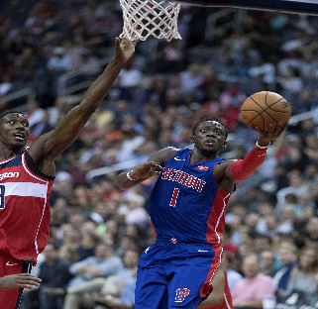**ljetnji sportovi**

tenis nogomet košarka odbojka plivanje

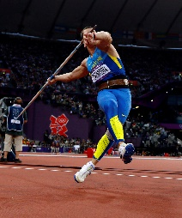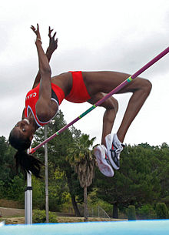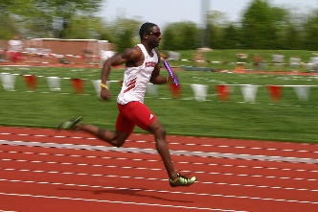**atletika**

**trčanje skok uvis bacanje koplja skok udalj bacanje diska**

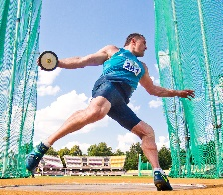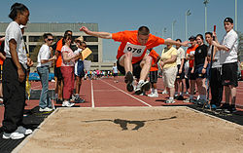

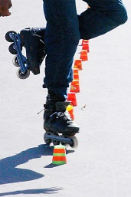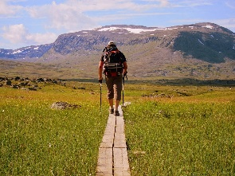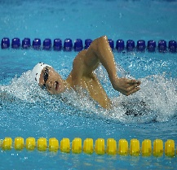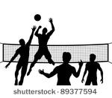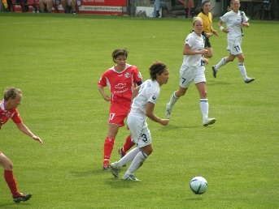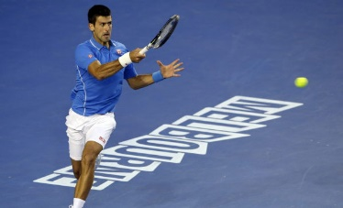**ostalo**

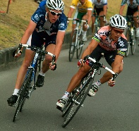

**biciklizam planinarenje rolanje**

**Glagoli uz sportove**

**baviti se sportom- ___________________ trenirati - ___________________**

**igrati - _____________________________ plivati - _____________________**

**klizati - ____________________________ planinariti - __________________**

**rolati - ____________________________ sanjkati - ____________________**

**voziti - ____________________________ trčati - ______________________**

**skakati - ___________________________ bacati - _____________________**

**Odgovorite na pitanja:**

Kojim sportom se bavite? Bavim se _______________________________________________

Jeste li trenirali neki sport? ______________________________________________________

Koji se sportovi njeguju u Vašoj zemlji? _____________________________________________

Koji su poznati Vaši sportaši u svijetu? ______________________________________________

**Dopunite tekstove riječima:**

*gimnastiku/ najbolje/ mnoge/ aktivno/ sve/*

Ne bavim se sportom, barem ne _____________. Volim gledati ______________ i nogomet. U slobodno vrijeme čitam beletristiku. Slušam glazbu. Pratim i filmove. Gledao sam ________nijeme filmove, ___________ europske i ______________ američke.

*zboru/kondiciju/ teretanu/vrijeme*

Jedanput ili dvaput tjedno idem u ____________ na fitnes. Moram imati dobru liniju i ___________ jer se u slobodno _____________ bavim manekenstvom. Kao djevojčica skupljala sam značke i razglednice a poslije sam pjevala u __________.

*proljeće/ subotu/ jedanput*

Ja planinarim – zimi _______________ mjesečno, u jesen i _____________ dvaput mjesečno, a ljeti svaku _____________. Članica sam planinarskog društva „Jasen“.

*baviti se + instrumental trenirati + akuzativ igrati + akuzativ*

**Napišite odgovarajući oblik imenice**

Iva se bavi (rolanje)___________________________. / Damir i Karla treniraju (šah) _________. / Treniram (košarka) __________________. / Svaki dan igramo (odbojka) ________________. / Bavim se (plivanje) ____________________. / Treniramo (vaterpolo) _______________________.